|  |
| --- |
|  |
| 项目详细设计说明书 |
| 收藏分享网站 |
|  |
| **[王国杰]** |
| **10/19/2012** |

[Type the abstract of the document here. The abstract is typically a short summary of the contents of the document. Type the abstract of the document here. The abstract is typically a short summary of the contents of the document.]

Table of Contents

[To update the table of contents, right click the message below and select Update Field (F9 on PC, ⌥⌘U on Mac).]

**No table of contents entries found.**

1. Pages
   1. Page Tree

template  
 header  
 footer  
member  
 register  
 login  
 resetpassword  
 forgetpassword  
 memberinfo  
 favorite  
 addsite  
 myadd  
 mycomment  
 commentdetail  
index  
 comment  
 commonlist  
loginedindextopbar

* 1. template
  2. header

登录后Header

* + 1. User Interface



* 1. footer

登录后Footer

* + 1. User Interface



* 1. member
  2. register

用户注册

一、用户名

1.不允许为空，如果为空提示：请输入用户名！

2.必须是字母、数字和下划线组成；

3.必须不存在，如果存在就提示用户名已经存在；

二、密码

1.不允许为空，如果为空提示：请输入密码！

2.不能少于6个字符；

3.不能全部为同一字符，如11111111、222222等等，如果用户填写了此类密码，提示：密码过于简单，请重新输入密码；

4.不能为123456789和987654321；如果用户填写了此类密码，提示：密码过于简单，请重新输入密码；

5.密码不允许有空格；

三、邮箱

1.不允许为空，如果为空提示：请输入邮箱！

2.添加有效的邮箱，如果无效也会发送（如果可以判断邮箱是否有效，有效就发送，无效就不发送）

3.如果注册成功就发送一个邮件到这个邮箱；

* + 1. User Interface

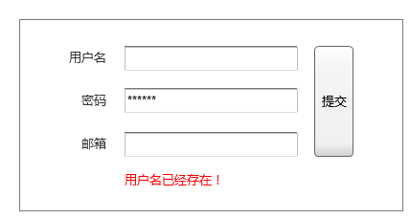

* 1. login

登录

一、用户名

1.不允许为空，如果为空提示：请输入用户名！

2.用户名、手机和邮箱均可作为登录凭证；

二、密码

1.不允许为空，如果为空提示：请输入密码！

2.如果登录失败，如服务器出现错误提示：系统忙，登录失败！

* + 1. User Interface

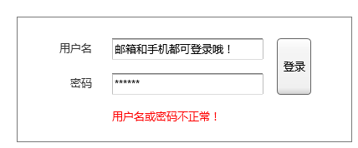

* 1. resetpassword

重置密码：登录后在个人中心重置密码

一、密码

1.不允许为空，如果为空提示：请输入密码！

2.不能少于6个字符；

3.不能全部为同一字符，如11111111、222222等等，如果用户填写了此类密码，提示：密码过于简单，请重新输入密码；

4.不能为123456789和987654321；如果用户填写了此类密码，提示：密码过于简单，请重新输入密码；

5.密码不允许有空格；

二、确认密码

1.确认密码必须与密码保持一致；

* + 1. User Interface

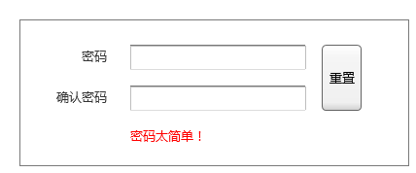

* 1. forgetpassword

找回密码

1.当点击找回用户名复选框时，右侧文本框和找回密码复选框，由不可用状态变成可用状态；

2.如果选择找回用户名复选框并输入用户名，不选择找回密码复选框，点击发送按钮，会发送邮箱到本用户名所注册的邮箱；邮箱的内容如下;

您好：

您正在进行找回密码操作，您只选择了找回用户名，您的用户名为：king

本信息来自**网

3.如果选择找回用户名复选框并输入用户名，选择了找回密码复选框，点击发送按钮，会发送邮箱到本用户名所注册的邮箱；邮箱的内容如下;

您好：

您正在进行找回密码操作，请选择链接修改密码：http://www.******.com/***/***/***/ (此链接到重设密码页面，进行密码重设)

本信息来自**网

* + 1. User Interface

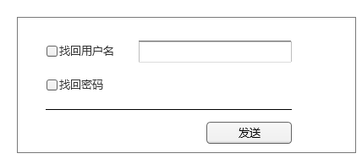

* 1. memberinfo
     1. User Interface

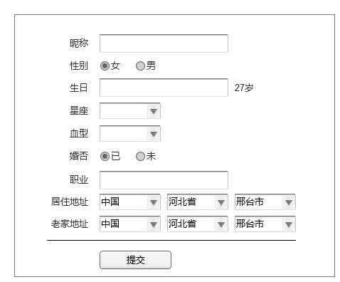

* 1. favorite
     1. User Interface

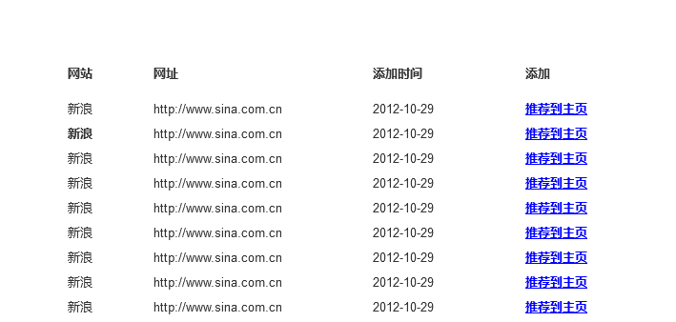

* 1. addsite
     1. User Interface

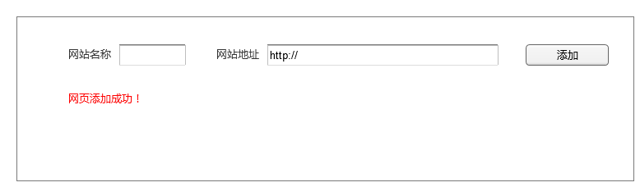

* 1. myadd
     1. User Interface

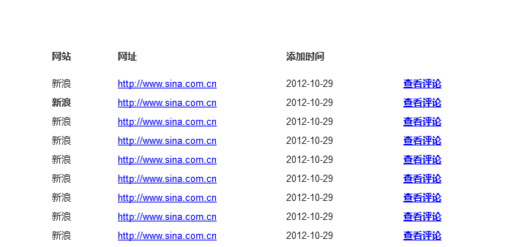

* 1. mycomment
     1. User Interface

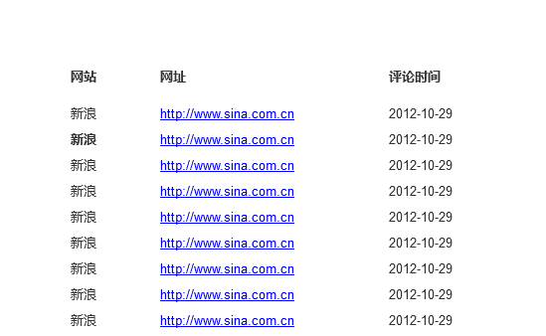

* 1. commentdetail
     1. User Interface

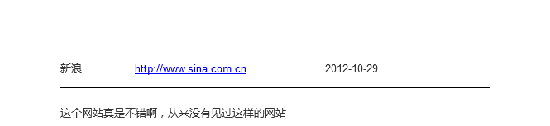

* 1. index
     1. User Interface

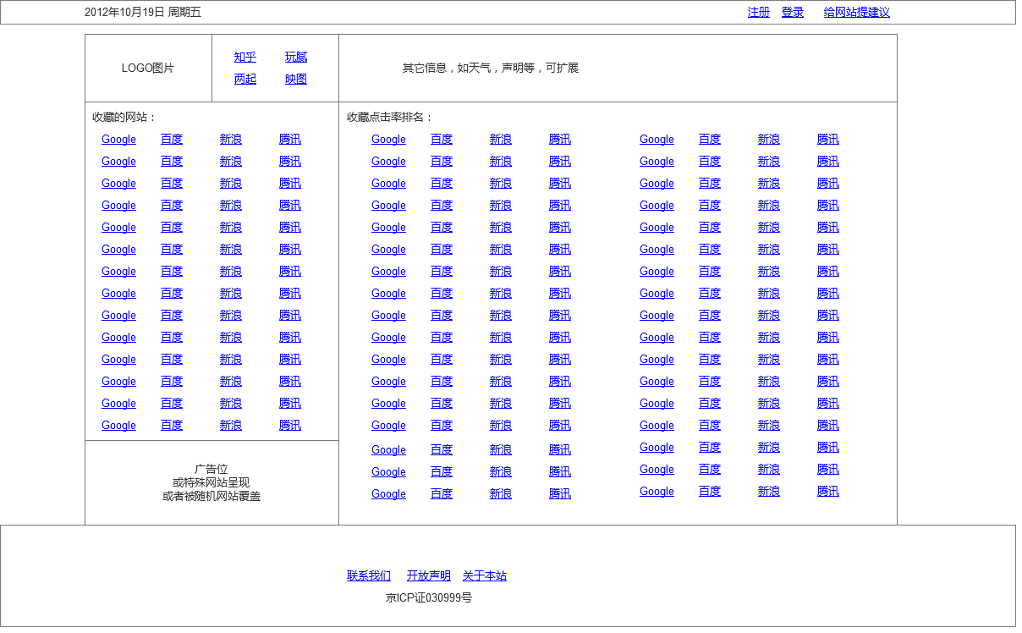

* 1. comment

评论以弹出框形式显示在主页面

* + 1. User Interface

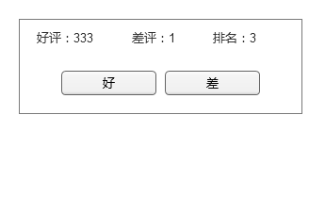

* 1. commonlist
     1. User Interface

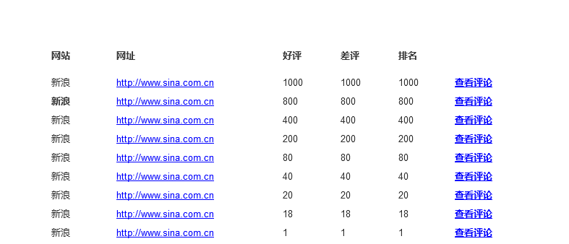

* 1. loginedindextopbar
     1. User Interface

